Состав работ

1. Перенос дополнительного расширения «нкДоработки»

Необходимо доработать дополнительное расширение «нкДоработки», которое использовалось в 1С:Предприятие 8.3.24.1586, конфигурация Управление торговлей, редакция 11.4.14.181, для его использования в 1С:ERP Управление предприятием 2.5.19.63.

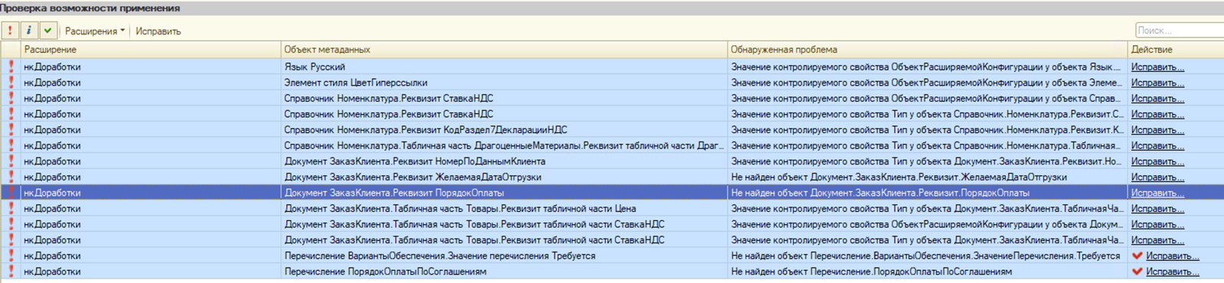

Реквизит «Желаемая дата отгрузки» не использовать.

1. Перенос внешней обработки «УправлениеОтгрузкой»

Необходимо доработать внешнюю обработку «УправлениеОтгрузкой», которая использовалась в 1С:Предприятие 8.3.24.1586, конфигурация Управление торговлей, редакция 11.4.14.181, для ее использования в 1С:ERP Управление предприятием 2.5.19.63.

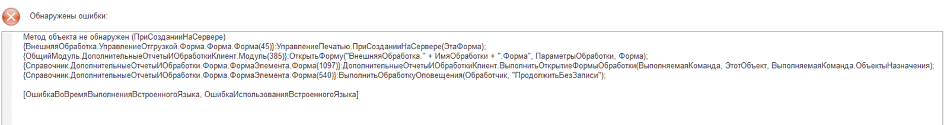

1. Перенос внешних отчетов «ДолгиЛБ_007» и «Отчет по состоянию заказов»

Необходимо доработать внешние отчеты, которые использовались в 1С:Предприятие 8.3.24.1586, конфигурация Управление торговлей, редакция 11.4.14.181, для их использования в 1С:ERP Управление предприятием 2.5.19.63.

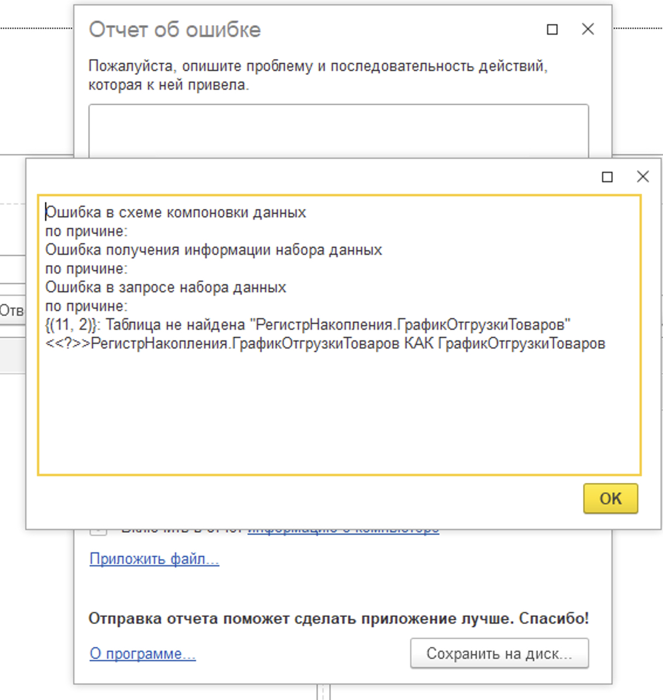

1. Перенос внешнего отчета «Товарный Календарь по клиентам»

Необходимо доработать внешний отчет, который использовался в 1С:Предприятие 8.3.24.1586, конфигурация Управление торговлей, редакция 11.4.14.181, для его использования в 1С:ERP Управление предприятием 2.5.19.63.

